
Шрамко Ю.А. 4 класс. Физическая культура. 22.06.2022
Урок №89 Тема 8
Тема. Волейбол. Перебрасывание мяча в парах через сетку двумя руками от груди.
Цель урока: совершенствование техники перебрасывание мяча через сетку двумя руками от груди.
-Доброе утро! Сегодня мы начнем наш урок с утренней зарядки. Утренняя зарядка поможет зарядиться энергией и хорошим настроением на весь день.

Выполнить комплекс утренней зарядки.
Зарядка-https://www.youtube.com/watch?v=nZMmyF24kFM (перейти по ссылке)
Внимательно просмотрите и запомните!
https://www.youtube.com/watch?v=WbWjLXJQMV0
Выполнить упражнение приседание 2 серии по 8-12 раз
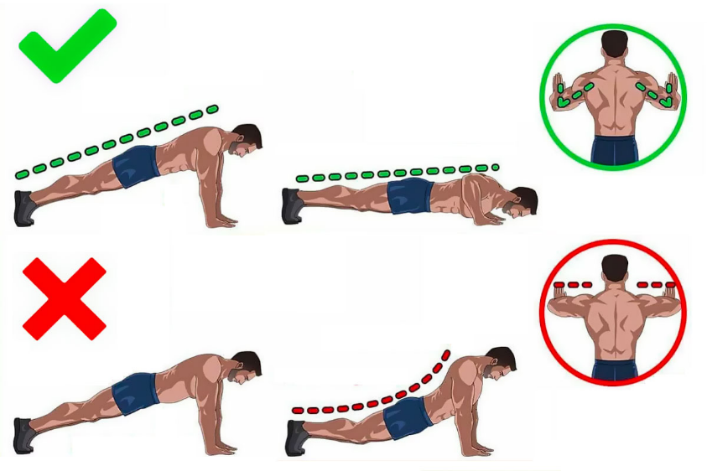


Перед каждым подходом отдых 30сек.
Домашнее задание.
Отписаться о выполнении задания и приложить фото!

Для обратной связи можно использовать электронную почту shramko.iu@yandex.ru, социальные сети ВК, ОК, мессенджеры WhatsApp и Viber.

Спасибо за внимание, желаю всем успехов и здоровья, до новых встреч!

